**9-мм Револьвер ОЦ-11 «Никель»**

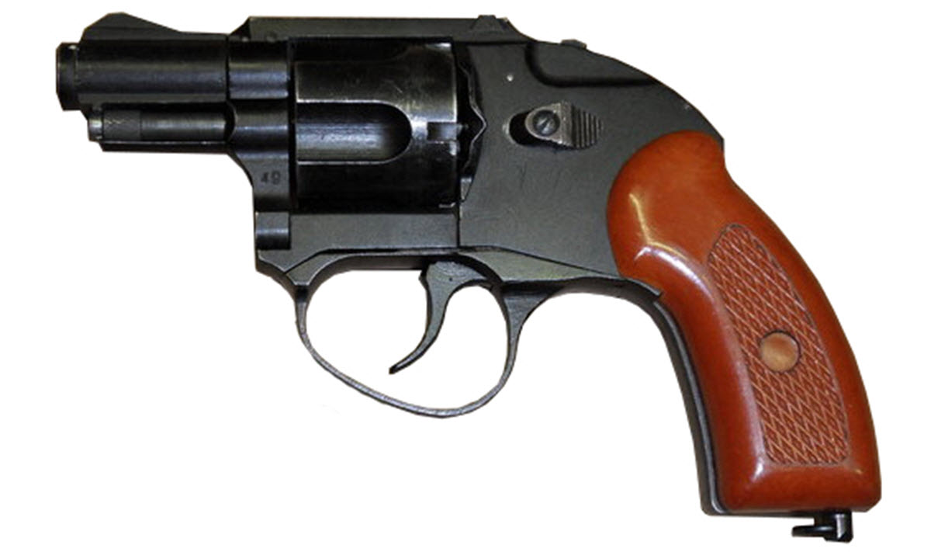

*Рисунок 1 – ОЦ-11 «Никель» вид слева*

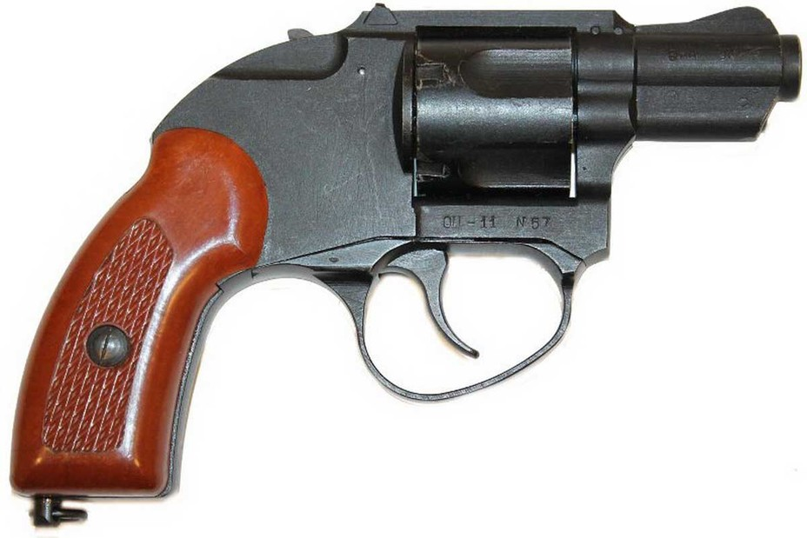

*Рисунок 2 – ОЦ-11 «Никель» вид справа*

ОЦ-11 «Никель» был разработан в ЦКИБ СОО в 1993 году и предназначался изначально для вооружения сотрудников частных охранных ведомств, а в 1994 году данный револьвер был принят на вооружение подразделений МВД РФ.

|  |  |
| --- | --- |
| ТТХ | |
| Патрон | 9×18 |
| Ёмкость магазина | 5 патрон |
| Прицельная дальность | 50 м |
| Начальная скорость пули | 290 м/с |
| Масса с магазином без патронов | 0,55 кг |
| Общая длина | 158 мм |
| Общая высота | 113 мм |
| Общая ширина | 34 мм |
| Длина ствола | 64 мм |
| Особенности устройства | УСМ двойного действия. |